МИНИСТЕРСТВО НАУКИ И ВЫСШЕГО ОБРАЗОВАНИЯ РОССИЙСКОЙ ФЕДЕРАЦИИ

Федеральное государственное бюджетное образовательное учреждение высшего образования

«Казанский национальный исследовательский технический университет

им. А.Н. Туполева – КАИ»

Институт компьютерных технологий и защиты информации

Отделение СПО ИКТЗИ (Колледж информационных технологий)

ЛАБОРАТОРНАЯ РАБОТА № 1

по дисциплине

Основы алгоритмизации и программирования

Тема: «Знакомство с интегрированной средой разработки. Создание простейшего консольного приложения.»

Работу выполнил

Студент гр.4238

Бусов В.Р.

Принял

Преподаватель Шмидт И.Р.

Казань 2023

***ВАРИАНТ 4***

1. **Цель работы:** Приобрести умения и практические навыки для работы с интегрированной средой разработки Visual Studio IDE и управления потоками ввода\вывода при составлении консольных программ.
2. **Задание на лабораторную работу** – Вычисление частного двух вещественных чисел.
3. **Результат выполнения работы** **:**1) Язык С#. Задание 1.  
   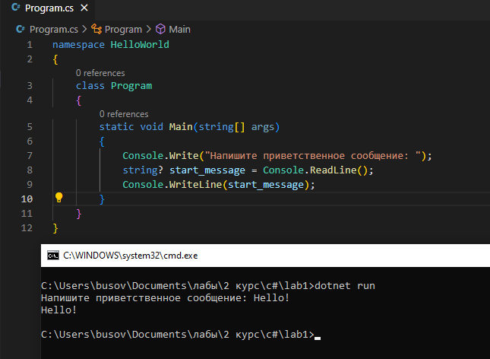  
     
   2) Язык C#. Задание 2.  
   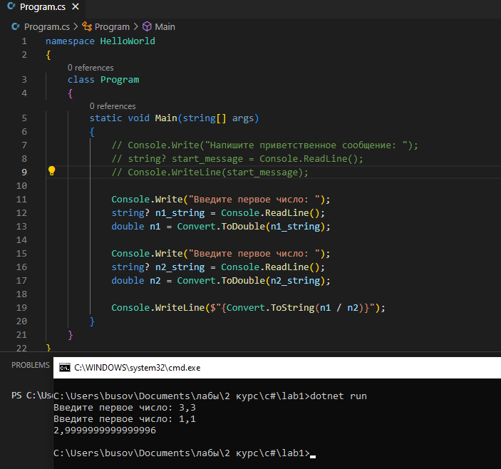  
   3) Язык C++. Задание 1.  
   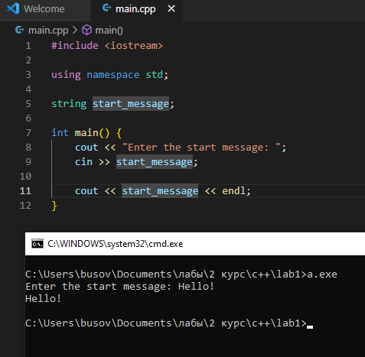  
   4) Язык C++. Задание 2.  
   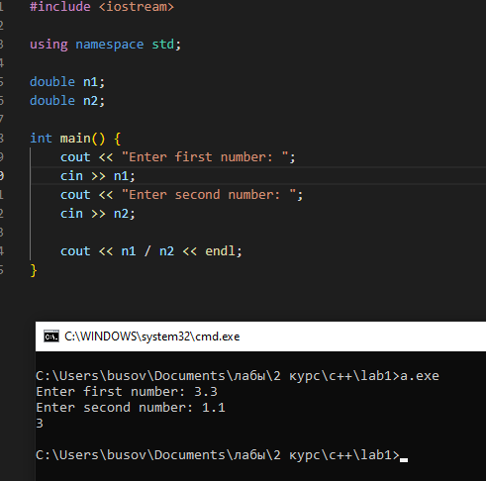
4. **Ответы на контрольные вопросы:  
   1.** Среда разработки Visual Studio включает в себя средства управления проектами редактор сходного текста, конструкторы пользовательского интерфейс, компиляторы, компоновщики, инструменты, документацию и отладчики.  
   **2.** .NET – кроссплатформенная среда выполнения приложений. Если бы не .NET, пользователям пришлось бы устанавливать среду выполнения для программ на каждом языке. Для программистов это важно, потому что даёт возможность развивать одну среды, использующуюся сразу для 4-х языков  
   **3.** -директива препроцессора  
    -пространство имен  
    -тело программы  
    -комментарии  
    -функции  
   **4.** - объявление пространства имен  
    - объявление класса  
    - методы класса   
    - операторы и выражения  
    **5.** На языке программирования С++ за ввод отвечает оператор *cin*, а за вывод *cout*. На языке программирования C# за вывод отвечает оператор *Console.Write / Console.WriteLine*, а за ввод *Console.ReadLine.***6.** Переменная – Ячейка памяти в компьютере, в которую можно записать данные и получить их, обращаясь к ячейке по ее адресу

**Листинг программы**:  
1) namespace HelloWorld

{

    class Program

    {

        static void Main(string[] args)

        {

            // Console.Write("Напишите приветственное сообщение: ");

            // string? start_message = Console.ReadLine();

            // Console.WriteLine(start_message);

            Console.Write("Введите первое число: ");

            string? n1_string = Console.ReadLine();

            double n1 = Convert.ToDouble(n1_string);

            Console.Write("Введите первое число: ");

            string? n2_string = Console.ReadLine();

            double n2 = Convert.ToDouble(n2_string);

            Console.WriteLine($"{Convert.ToString(n1 / n2)}");

        }

    }

}

2) namespace HelloWorld

{

    class Program

    {

        static void Main(string[] args)

        {

            Console.Write("Напишите приветственное сообщение: ");

            string? start_message = Console.ReadLine();

            Console.WriteLine(start_message);

        }

    }

}

3) #include <iostream>

using namespace std;

double n1;

double n2;

int main() {

    cout << "Enter first number: ";

    cin >> n1;

    cout << "Enter second number: ";

    cin >> n2;

    cout << n1 / n2 << endl;

}  
  
4) #include <iostream>

using namespace std;

string start_message;

int main() {

    cout << "Enter the start message: ";

    cin >> start_message;

    cout << start_message << endl;

}

ПРИЛОЖЕНИЕ 2. ТРЕБОВАНИЯ К ОФОРМЛЕНИЮ ОТЧЕТА

|  |  |
| --- | --- |
| **Объект** | **Характеристики** |
| Лист документа | 1) Ориентация – книжная.  2) Поля документа левое – 3 см; правое – 1 см; верх – 1 см; низ – 1 см;  3) Нумерация страниц – внизу, по центру, особый колонтитул для первой страницы.. |
| Абзац | 1) Междустрочный - 1,5 (полуторный)  2) Отступ первой строки – 1,25 |
| Текст документа | 1) Шрифт - Times New Roman  2) Размер – 14  3) Выравнивание – по ширине |
| Текст заголовка | 1) Шрифт - Times New Roman  2) Размер – 16  3) Начертание – полужирный  4) Размещение – по центру |
| Рисунки | 1. Размещение – по центру 2. Все рисунки нумеруются по порядку. 3. Перед рисунком в тексте на него должна быть ссылка (как в методичке) |
| Подпись рисунка | 1) Размещение – по центру  2) Шрифт - Times New Roman  3) Размер -12 Сначала пишется фраза «Рисунок 4», а через тире с заглавной буквы название рисунка (как в методичке) |